**Gradient**

**什么是梯度？**

梯度是一个向量，表示函数在该点处的方向导数沿着该方向取得最大值，即函数在该点处沿着该方向变化最快，变化率最大。

**梯度的作用**

求法向量

**曲线梯度**

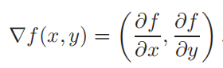

**曲面梯度**

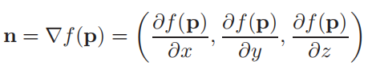

**梯度的方向**

在曲线某的点处计算的梯度向量为曲线在该点的法向量。此外，由于梯度点上坡，表示f（x，y）>0区域的方向。